Eiropas sociālā fonda darbības programmas „Cilvēkresursi un nodarbinātība” papildinājuma 1.2.1.2.2. apakšaktivitātes „Atbalsts vispārējās izglītības pedagogu nodrošināšanai prioritārajos mācību priekšmetos”. Vienošanās Nr. 2008/0001/1DP/2.1.2.2./08/IPIA/VIAA/002

Paškontroles darbs 10.klasei
Tēma: Funkcijas ( funkcijas definīcijas un vērtību apgabals, lineāra funkcija, y=k/x, kvadrātfunkcija, pakāpes funkcija, funkcijas īpašības)
Mācīties ir tas pats, kas irties pret straumi. Tiklīdz pārstāsi airēt-tūlīt tevi nesīs atpakaļ.
Ķīniešu sakāmvārds
Vārds, uzvārds______________________ Klase:________ Datums: 2010.gada ___.____________ Vērtēšana Mājas darbi_______ (max 2 punkti)
Punkti | 0,46-5,05 | 5,06-9,65 | 9,66-15,17 | 15,18-21,15 | 21,16-26,67 | 26,68-32,19 | 32,20-35,87 | 35,88-40,01 | 40,02-43,69 | 43,70-46,00
Vērtējums | 1 | 2 | 3 | 4 | 5 | 6 | 7 | 8 | 9 | 10
1.uzdevums. ( 3 punkti) Daudzpunktu vietā ieraksti, kura no zīmējumā esošām līknēm, ir funkcija un, kura nav.
a |  |  |  | y |  |  |  |  |  |  |  | b |  |  |  |  | y |  |  |  |  |  |  |  |  |  | c |  |  |  | y
 |  |  |  |  |  |  |  |  | x |  |  |  |  |  |  |  |  |  |  |  |  | x |  |  |  |  |  |  |  |  |  |  |  |  | x
Ir funkcija........................................, nav funkcija.............................................
2.uzdevums. ( 2+2+2+6 punkti) Uzzīmēt grafikus funkcijām a) y=-2x+4; b) y=-$\frac{6}{x}$; c)y=$x^{−2}$ un nosaki pēc grafika īpašības (katrai funkcijai 2 īpašības- zem grafika).
a |  |  |  |  |  |  |  |  |  |  | b |  |  |  |  |  |  |  |  |  |  |  |  |  |  | c

Funkcijas vērtību apgabals | Funkcija augoša, ja  x$∈$ | Funkcija pozitīva, ja  x$∈$
Funkcija negatīva, ja  x$∈$ | Funkcijas definīcijas apgabals  x$∈$ | Vērtību apgabals  y$∈$
3.uzdevums. ( 3+3+2+2 punkti) Noteikt doto funkciju paritāti.
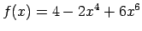  a) | 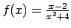  b)
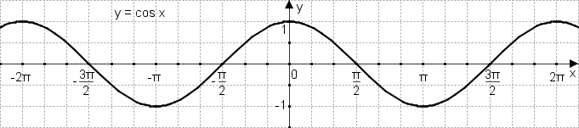  ..........................., jo................................................... | 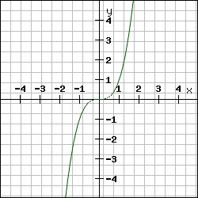  ...........................,  jo...................................................
4.uzdevums. ( 2 punkti) Papildini grafiku tā, lai tas būtu pāra funkcijas grafiks.
5.uzdevums. ( 9 +8 punkti) Uzkonstruē funkcijas $y=x^{2}+\text{10}x−\text{600}$ grafiku, izvēloties uz koordinātu asīm atbilstošus vienības nogriežņus.

Noteikt funkcijas īpašības:
definīcijas apgabalu |  | funkcija pozitīva
vērtību apgabalu |  | f-ja negatīva
funkcija ir augoša |  | pāra vai nepāra
funkcija ir dilstoša |  | (pēc izvēles)....................

